**Развитие чувства ритма у детей дошкольного возраста**

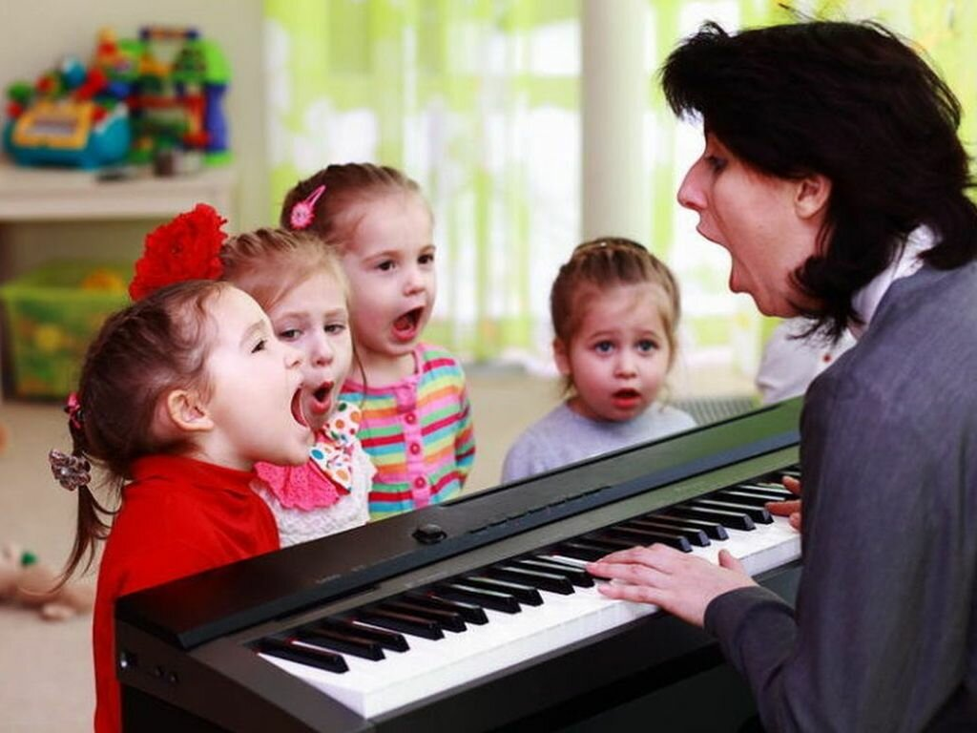

**Чувство ритма** – это восприятие и воспроизведение временных отношений в музыке. Формирование **чувства ритма** - важнейшая задача педагога.

**Чувство музыкального ритма** имеет не только моторную, но и эмоциональную природу. Музыка эмоциональна. Характер музыкального **ритма** позволяет передавать мельчайшие изменения настроения музыки и тем самым постигать музыкальный язык. Таким образом, **чувство ритма** – это способность активно воспринимать музыку, **чувствуя** ее эмоциональную выразительность, и точно воспроизводить ее.

Практика показывает, что **развитие чувства ритма** является самым сложным компонентом в системе **развития** музыкальных способностей **детей**.

Именно поэтому педагог должен прекрасно владеть методикой, умением находить такие технические приёмы, которые бы наиболее эффективно способствовали **развитию чувства ритма**, творческого потенциала.

Движения, соединённые с речью, звучащими жестами, шумовыми инструментами, преподнесённые в форме игры, – находка для увлекательных занятий с детьми.

Звучащие жесты – это **ритмичная** игра звуками своего тела, игра на его поверхностях:

• хлопки (звонкие – всей ладонью, тихие – согнутыми ладонями, потирание ладоней и др.);

• шлепки *(по коленям, по бёдрам, по груди, по бокам)*;

• притопы *(всей стопой, пяткой, носком)*;

• щелчки *(пальцами в воздухе, по коленям, по надутым щекам)*.

Упражнение для младшей группы: *«Барабан»*

Мне купили барабан – бам,бам,бам!

Я на нем играю сам – бам,бам,бам!

Варианты исполнения:

1. Проговаривая текст, **ритмично хлопать в ладошки**.

2. Хлопать **ладошками по барабану**.

3. **Ритмично** ударять кулачком о кулачок.

4. Притопывать двумя ногами.

**Упражнение для средней группы: *«Колобок»***

Колобок, колобок – По 3 хлопка в каждую сторону,

У тебя румяный бок – **ритмичные** хлопки по бокам двумя руками,

Ты от бабушки ушел – 4 прыжка на двух ногах,

Ты от дедушки ушел – Топать ногами на каждый слог.

**Упражнение для старшей группы: *«Дворник»***

Дворник дверь два дня держал. –Качать руками вперед-назад.

Деревянный дом дрожал. - Топать ногами.

Ветер дергал эту дверь,- Стучать по коленям поочередно

Дворник думал: это зверь. - Потирать ладоши и на слово *«Зверь»*-хлопок.

**Упражнение для подготовительной группы: *«Храбрый воробей»***

Чики-рики, чик-чирик! – Хлопать в ладоши.

Воробьишка с ветки – прыг!-3 щелчка в воздухе и на слово *«Прыг»*-подпрыгнуть.

Воробей,воробей! –По 3 хлопка по коленям.

Во дворе он всех храбрей! – топающий шаг на месте.

- Берегись,крадется кошка! –Походить на месте,показывая руками *«коготки»*

- Подразню ее немножко,-Погрозить пальчиком.

А потом – на ветку вмиг…-Машут руками.

Прыг! –Прыжок на двух ногах.

Упражнения по **развитию чувства ритма** должны обязательно включаться в каждое муз. занятие, как неотъемлемая часть. Для лучшего усвоения каждая предлагаемая игра может неоднократно повторяться и варьироваться в течение всего учебного года.

Необходимо приучать **детей** к самостоятельному творчеству, предлагать детям творческие задания различной сложности в зависимости от их **возраста**, индивидуальных интересов и способностей.

Музыкально-**ритмические** движения выполняют релаксационную функцию, помогают добиться эмоциональной разрядки, снять умственную перегрузки и утомления. **Ритм**, который музыка диктует головному мозгу, снимает нервное напряжение, даёт определённый психотерапевтический эффект.

Большими возможностями в **развитии чувства ритма** обладают творческие игры, в которых ребенок воссоздает определенный образ персонажа или свободно комбинирует известные ему движения, передавая характер и **ритм музыки**, меняющиеся в ходе музыкальной игры.

Например, я использую на своих занятиях такие игры: ***«Шаг и бег»*.**

Цель игры: дать детям представление о долгих и коротких звуках.

*«****Ритмическое эхо****»*. точно воспроизвести **ритмический рисунок хлопками**, шлепками и притопами.

***«Угадай мелодию»*-**прохлопать **ритмический** рисунок фразы из любой знакомой детям песни.

Очень интересно проходит работа с палочками и песнями Е. Поляновой. Дети любят эти образные песни-танцы.

Упражнения решают следующие задачи:

• Совершенствование умения передавать **ритмический рисунок слова**.

• **Развитие ритмичности** и интонационной выразительности речи.

• Совершенствование движений артикуляционного аппарата.

• **Развитие** артикуляционной и мелкой моторики.

• Формирование фонематического слуха ,например:

**«Большие ноги шли по дороге»**

Большие ноги шли по дороге:

Топ-топ-топ…

Маленькие ножки бежали по дорожке:

Топ-топ-топ-топ-топ…

Дайте в руки малышу две палочки. Договоритесь с ним о том, что это будут *«ножки»*. Первые две строчки сопровождаются движениями, которые изображают большие папины шаги. Приговаривать нужно низким голосом, неторопливо. Следующие две строчки-шаги самого малыша. Они более лёгкие и подвижные. И голос ваш будет звучать более звонко и легко. Только следите, чтобы движения были точно в **ритм стихов**. А хотите – спойте песенку.

**ЛЯГУШКА-ХОХОТУШКА**

Весёлая лягушка чечётку танцевала

И пузыри пускала по вечерам в реке.

А днём она смеялась, шутила, кувыркалась

И даже умудрялась стоять на голове.

Первые две строчки сопровождаются весёлым постукиванием палочек восьмыми.

Затем, ещё две строчки рисуем в воздухе палочками *«пузыри-кружочки»*.

Следующие две – снова постукиваем палочками. И в заключении стихов, стучим обеими палочками одновременно о стол или колени то одним концом, то другим. А в конце резко наклоняемся вперёд, вниз головой, руки с палочками поднимаем вверх.

**ШЛА КОЗА НА КАБЛУКАХ**

1. Шла коза на каблуках. Ах! Ах! Ах! Ах!

В модных красных сапогах. Ах! Ах! Ах! Ах!

По дорожке: цок-цок-цок, чок, чок, чок, чок.

Поломала каблучок. Ох!

2. Вот коза на одной ножке прыг-скок, прыг-скок.

Поскакала по дорожке, прыг-скок, прыг-скок.

Зацепилась за сучок, чок-чок, чок-чок.

Вновь сломала каблучок, Ох!

3. Вот коза сняла сапожки, так-так, так-так.

Побежала по дорожке, так-так, так-так.

Стала прыгать высоко. Их-вох! Их-вох!

Как без каблуков легко! Их-вох! Их-вох!

Вариантов этой игры может быть несколько. Первый с палочками, в сопровождении стихов. Начальные четыре строчки исполняются вместе с *«шагами»* палочек. *(по четыре шага на каждую строчку)* На слова *«Ах!»* - удары палочек друг о друга.

В следующих строчках стучим восьмыми длительностями. На возглас *«Ох!»* - удар палочками и остановка.

Следующие четыре строчки сопровождаются *«прыжками»* одной из палочек. Затем три строчки читаются со скользящим движением одной палочки о другую. На возглас *«Ох!»* - удар палочками и остановка. Дети кладут палочки на пол. Дальше четыре строчки сопровождаются переменными шлепками ладошек по коленям *(восемь шлепков на одну строчку.)* Последние четыре – сопровождаются ударами обеих ладошек по коленям. При этом **ладошки** высоко подбрасываются вверх. Надо следить чтобы движения выполнялись точно под **ритм стихов**.

